Dokumentasi mengenai jaringan komputer di CV Decorus

CV Decorus menggunakan jasa 2 ISP yaitu Telkom dan Indonet. Untuk memberikan akses internet ke jaringan Decorus, digunakan 1 buah modem TP Link TD 8817 dan terhubung ke Telkom. Untuk wireless router Asus WL-500W merupakan router sekaligus accesspoint untuk perangkat-perangkat PC dengan wireless card dan memberikan akses internet kepada para buyer di ruang tamu lantai bawah.
Data perangkat-perangkat Jaringan di CV Decorus:
No | Jenis Perangkat | Jumlah
1 | Wireless router Asus WL-500W | 1
2 | Modem ADSL TP Link TD 8817 | 1
3 | Switch Dlink DES 1008D | 1
4 | Switch Dlink DES 1016D | 1
5 | Personal Computer | 25
6 | Server Fedora Core | 1

Untuk perangkat PC yang ada di CV Decorus berjumlah 26 PC. 26 PC tersebut 23 diantaranya terhubung ke jaringan di Decorus, sedangkan sisanya tidak. Untuk sistem operasi yang digunakan adalah Microsoft Windows XP Home edition SP2 (20 PC) dan 3 PC lainnya menggunakan Microsoft Windows XP Profesional Edition SP2. CV Decorus memiliki 1 buah server dengan Operating system Fedora Core 6.
Jaringan di Gedung Decorus Lantai 2:
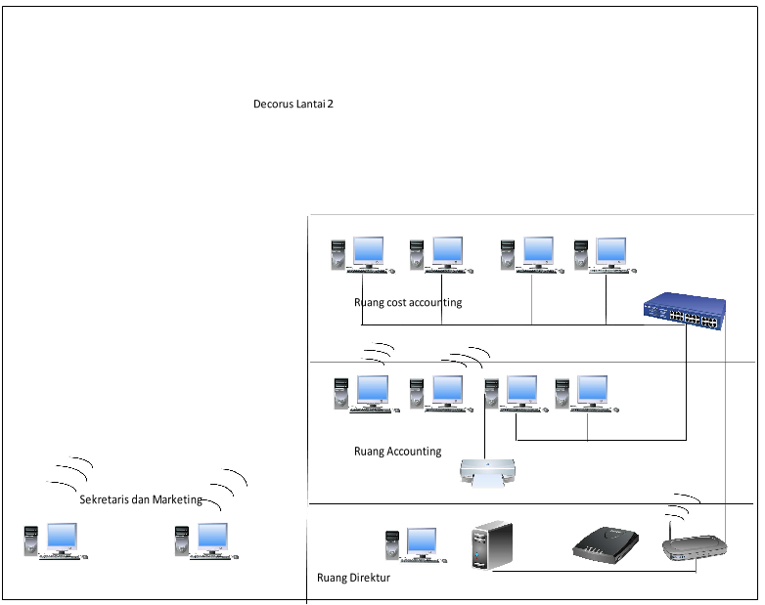
Dari lantai 2 ini, router Asus WL-500W akan membagi akses internet ke switch D-Link yang berada di ruang cost accounting ,accounting. Dari Asus WL-500W ini akses internet juga terbagi ke switch Dlink yang berada di ruang Engineer lantai 1.
Jaringan di Gedung Decorus Lantai 1:
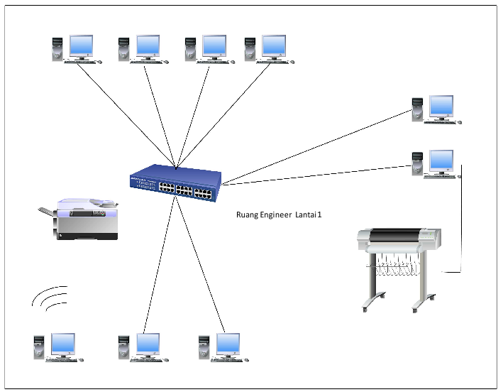

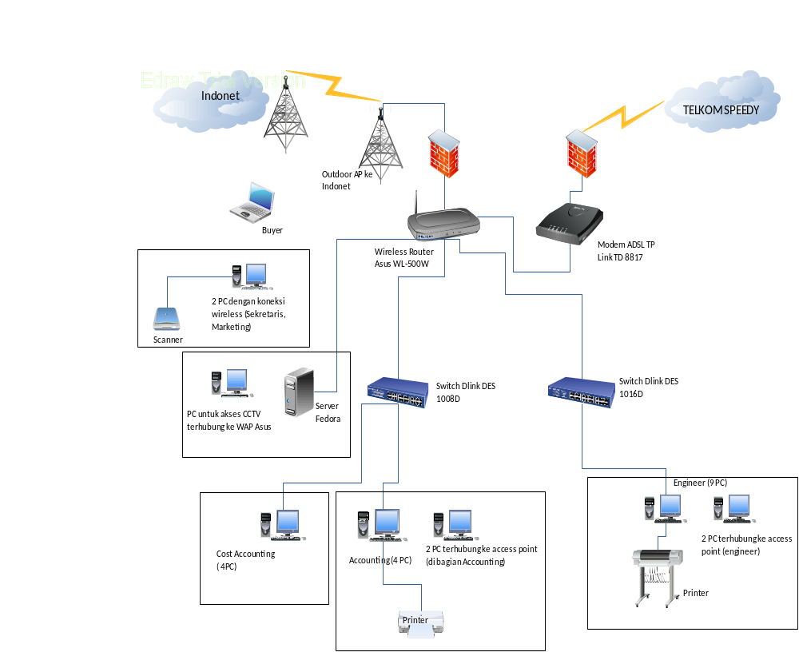
Pemetaan IP di Jaringan Decorus:
Ruang Direktur:
- Gateway untuk jaringan LAN di Decorus : 192.168.0.1 (Asus WL-500W ) dan 192.168.0.254 (TP-Link)
- PC untuk Akses CCTV : 192.168.0.61
- Server : 192.168.0.5
Ruang Cost Accounting:
- Decorus-08 : 192.168.0.150
- Decorus Erna : 192.168.0.14
- ACCOUNT 1 : 192.168.0.12
- Acc-siswati : 192.168.0.15
Ruang Accounting:
- ACC- 01 : 192.168.0.10
- Decorus-dwi : 192.168.0.205
- Decorus-Andi : 192.168.0.11 ( wireless )
- Kayak : 192.168.0.203 (wireless)
Ruang Sekretaris dan Marketing:
1.Decorus Yolanda : 192.168.0.200 (wireless)
2.SEKRETARIS : 192.168.0.201 (wireless)
Ruang Engineer:
- Decorus Gudang 1 : 192.168.0.13
- Decorus Gudang2 : 192.168.0.30
- Decorus Ent : 192.168.0.52
- Mojo Pac : 192.168.0.99
- Decorus-E2 : 192.168.0.55
- Decorus Irawan : 192.168.0.87
- ARI : 192.168.0.57
- Decorus CNC : 192.168.0.53
- Mas Abdul (Staff IT) :192.168.0.35

Daftar pertanyaan-pertanyaan terkait dengan Jaringan di Decorus
- Bagaimana membuat akses CCTV menjadi lancar, baik jika diakses dari dalam LAN atau dari internet?
- Bagaimana melakukan pembatasan user yang bisa online ke internet , apakah dengan membuat proxy di server fedora, atau melakukan access list di router RV042 yang baru?
- Apakah mungkin diterapkan VPN di decorus? Bagaimanakah metode supaya RV 042 dapat dioptimalkan sebagai perangkat akses VPN. (Skenario seperti ini)
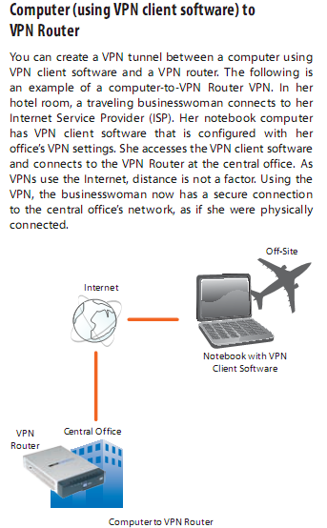
- Supaya Server di Decorus bisa berfungsi sebagai webserver+ email server+file server apakah perlu IP public dan NAT?
- Dengan melihat topology di Decorus, apakah NAT diterapkan di router RV042
- Jika CCTV dapat diakses lewat internet, tentu dia punya IP public untuk perangkat itu?
- Dari gambar dibawah terdapat sub menu konfigurasi Encapsulation,( ini adalah settingan modem TP-Link di Decorus dengan gateway 192.168.0.254) Kenapa konfigurasi encapsulation harus dalam “mode : bridge”?
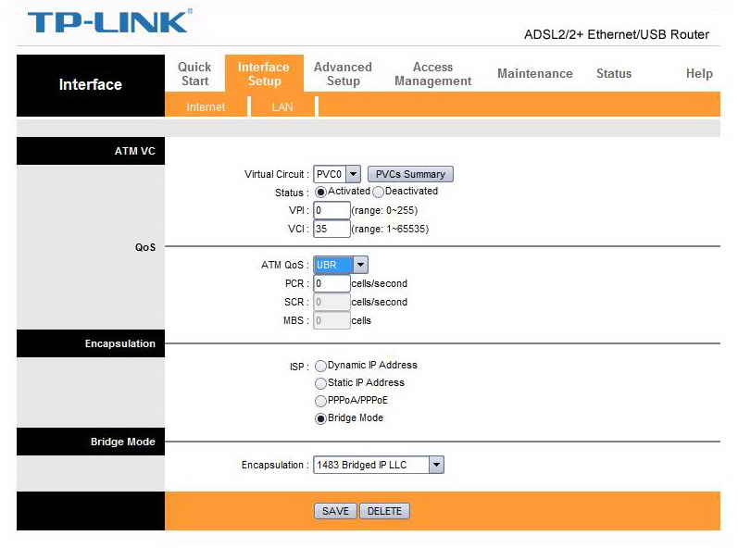
- Dari gambar diatas terlihat IP gateway: 192.168.0.0254; Jika DHCP enabled, apakah DHCP server yang mungkin di generate oleh server fedora bisa digunakan, atau keduanya berjalan bersama sama?
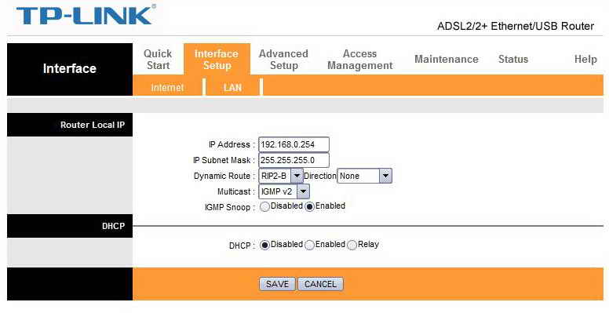
- Apakah server fedora dapat diinstal program seperti VNC?
- Ini adalah summary status dari konfigurasi Modem TP-Link ke Telkom
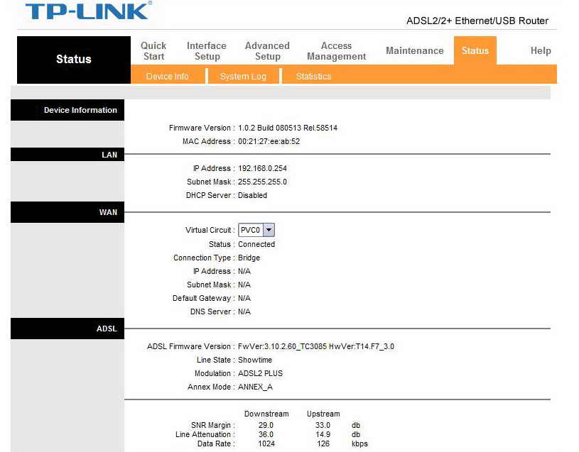

PENGAJUAN PENGGUNAAN VOUCHER CISCO
Industry Attachment Program

Nama Student : Agustinus Giri Hartono
Rendy Dwi Saputra
Email : giri_gigers21@yahoo.com
rendyee@yahoo.com
Universitas : Universitas Gadjah Mada
Firm : CV. Decorus
Alamat : Gedipan RT.12 RW.06 Ngipik
Pringsurat Temanggung
Telp/Fax : 0298-593556
Unit Usaha : Furniture

Kami sebagai mahasiswa Program Magang IAP ingin mengajukan Proposal untuk penggunaan voucher Cisco IAP senilai US$500 untuk Pembenahan dan pengembangan jaringan komputer yang ada di CV Decorus.
- Identifikasi Masalah
CV. Decorus adalah Perusahaan Industri Kecil Menengah yang bergerak dibidang Furniture. Memiliki 26 Unit Komputer, 23 PC terhubung ke jaringan. Dengan perangkat penghubungnya saat ini yaitu 2 buah Switch masing-masing swicth berjumlah 8 Port dan 16 port. CV Decorus menggunakan 2 ISP untuk terhubung ke internet, yaitu indonet dan telkom speedy.
Penggunaan dua buah perangkat Wireless Router ASUS WL-500W yang berfungsi sebagai router juga sebagai accesspoint dan Modem Router TP Link TD-8817 (Modem+Router) untuk memberikan akses internet untuk jaringan Decorus kurang tepat. Hal ini dikarenakan tidak adanya fasilitas dari ke dua router tersebut untuk melakukan pengaturan bandwitdh secara efisien, dan optimal. Selain itu kedua router tersebut tidak memiliki 2 port WAN untuk dapat menggunakan jasa kedua ISP secara balance dan optimal.
Selain berfungsi sebagai router ASUS WL-500W juga berfungsi sebagai Accespoint untuk beberapa perangkat. Ada beberapa perangkat yang menggunakan fasilitas dari wireless router ASUS tersebut antara lain: PC yang digunakan untuk akses CCTV, melayani akses internet buyer, dan juga akses internet dari bagian marketing+sekretaris. Karena beban kerja dari wireless router ini relatif berat, maka hal tersebut juga membebani jaringan Decorus secara keseluruhan. Hal ini sangat terasa lambat (patah-patah) saat mencoba akses CCTV melalui media notebook/PC di lokal jaringan Decorus atau mengakses CCTV Decorus dari luar kantor dengan web broswer . Selain itu router ASUS WL-500W juga berfungsi sebagai gateway untuk jaringan kabel LAN meliputi ruang Engineer, ruang cost accounting, dan ruang accounting. Sehingga semua trafik lalulintas data keluar dan masuk hanya melalui 1 pintu.
Selain penggunaan sebuah perangkat (ASUS WL-500W) untuk melayani keseluruhan jaringan, penggunaan switch yang memiliki kapasitas jumlah port transfer data yang sedikit dan tidak lagi optimal untuk melayani tranfer data antar PC dijaringan. Switch di CV Decorus untuk Lantai 2 hanya berjumlah 8 port dan sudah terpakai sebanyak 6 port.
Untuk switch di ruang engineer, Decorus menggunakan switch dengan jumlah port 16 dan ini masih cukup untuk melayani 8 PC yang saling berbagi pakai dan mentransfer file ke server Decorus. Terkadang pula staff IT di Decorus yang mencoba mengirim file berukuran 10 megabyte ke PC lain di LAN Decorus merasa proses transfer data yang lambat dan lama. Ini akan mengurangi kinerja dan efisiensi jaringan secara keseluruhan dan berimbas pada kinerja perusahaan sendiri.
Ketika buyer atau tamu datang, pihak Decorus juga memberikan akses internet untuk melakukan transaksi atau membantu untuk melakukan pengambilan keputusan disaat yang mendesak. Penggunaan router ASUS WL-500W sebagai wireless accesspoint sangat tidak optimal, karena WAP tersebut juga bertugas untuk memastikan CCTV dapat diakses dengan lancar tanpa mempengaruhi kinerja jaringan lainnya juga. Untuk itu perlu digunakan WAP yang dikhususkan untuk melayani buyer,customer dan tamu-tamu, tanpa adanya pembatasan pengunaan akses internet sebanyak 4 buah PC/Notebook.
Akan lebih baik dan aman untuk perangkat jaringan itu diletakan pada sebuah ruangan khusus sehingga tidak semua karyawan boleh masuk ke ruang server, hanya owner dan staff IT saja berhak untuk mengelola dan mengakses. Untuk PC yang digunakan untuk akses CCTV bisa diletakan di ruang direktur untuk melihat proses bisnis perusahaan secara detail.

- Topology Networking CV. DECORUS

Gambar dibawah ini adalah gambar jaringan Decorus saat ini.

Jaringan di Gedung Decorus Lantai 2:
Jaringan di Gedung Decorus Lantai 1:

Data perangkat-perangkat Jaringan di CV Decorus:
No | Jenis Perangkat | Jumlah
1 | Wireless router Asus WL-500W | 1
2 | Modem ADSL TP Link TD 8817 | 1
3 | Switch Dlink DES 1008D | 1
4 | Switch Dlink DES 1016D | 1
5 | Personal Computer | 25
6 | Server Fedora Core | 1

Untuk perangkat PC yang ada di CV Decorus berjumlah 26 PC. 26 PC tersebut 23 diantaranya terhubung ke jaringan di Decorus, sedangkan sisanya tidak. Untuk sistem operasi yang digunakan adalah Microsoft Windows XP Home edition SP2 (20 PC) dan 3 PC lainnya menggunakan Microsoft Windows XP Profesional Edition SP2. CV Decorus memiliki 1 buah server dengan Operating system Fedora Core 6.

- Rancangan Pengembangan Jaringan Komputer CV. Decorus
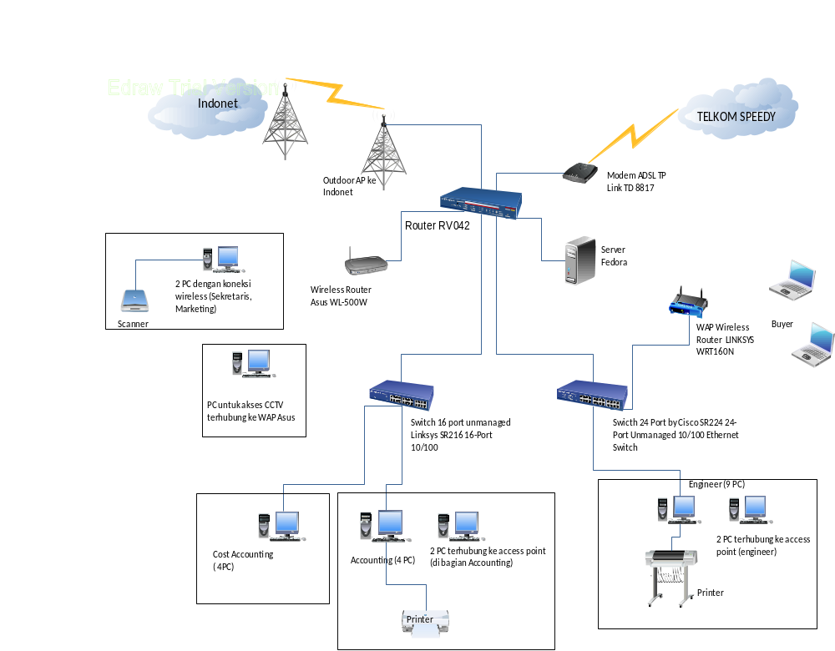

Dengan menggunakan router RV042 maka akses internet dari 2 ISP tersebut dapat diatur dengan ketentuan:
- Hanya menggunakan 1 ISP saja misalnya Indonet sebagai primary ISP, dan Speedy sebagai back-up koneksi. Agar koneksi tetap terjaga, atau sebaliknya indonet sebagai back-up
- Menggunakan kedua ISP secara simultan dalam waktu yang sama, router akan mengatur koneksi dari kedua ISP tersebut
Untuk Decorus, penggunaan akses internet dari kedua ISP digunakan secara bersama-sama,dengan tujuan yang berbeda. Untuk indonet lebih digunakan untuk memberi akses ke CCTV, dan memberi layanan akses internet ke buyer dan tamu-tamu Decorus. Speedy digunakan untuk akses internet yang melayani LAN ditiap bagian departemen di Decorus, dari engineer sampai cost accounting.
Penggunaan wireless router LINKSYS WRT160N, hanya untuk melayani akses internet untuk buyer, dan tamu-tamu dari Decorus tanpa mengganggu kinerja wireless access point yang sudah ada. Wireless ASUS WL-500W hanya melayani koneksi untuk karyawan Decorus. Penggunaan router sekaligus accesspoint WRT160N merupakan langkah antisipasi jika ada tamu atau buyer yang menggunakan receiver (wifi adapter) yang support 802.11n.
Switch yang dipergunakan untuk meningkatkan kinerja jaringan di Decorus adalah Linksys SR216 16-Port 10/100 Switch dan Swicth 24 Port by Cisco SR224 24-Port Unmanaged 10/100 Ethernet Switch. Pemilihan kedua switch ini dilakukan dengan melihat perkembangan Jaringan Komputer di Decorus selama 2-5 tahun kedepan, dimana kemungkinan adanya penambahan departemen baru atau penambahan jaringan LAN yang baru di Decorus maka kapasitas jumlah port dari kedua switch yang berjumlah 16 dan 24 ini bisa menjadi solusi tepat. Selain itu juga kenapa digunakan switch yang unmanaged, karena melihat tingkat kemudahan berbanding lurus dengan tingkat usaha staff IT dalam mengelola jaringan menjadi lebih mudah “Plug and Play”
- Penambahan Perangkat Networking dengan Menggunakan Voucher Cisco US$500
Jenis Perangkat Jumlah Harga Versi Online
- Wireless Router LINKSYS WRT160N 1 $ 95
- Linksys SR216 16-Port 10/100 Switch 1 $ 98
- Router RV042 1 $ 200
- Swicth 24 Port by Cisco SR224 24-Port
Unmanaged 10/100 Ethernet Switch 1 $ 106

TOTAL 4 US $ 499

